Приложение №2
к Договору безвозмездного оказания услуг
от «___» _______________ 2025 г. № ____
Сведения о поступивших в приют для животных
животных без владельцев и животных, от права собственности на которых владельцы отказались,
в информационно-телекоммуникационной сети «Интернет»

Фото | Дата отлова | Населенный пункт и адрес отлова | Вид,  пол,  порода | Прибли-зительный возраст | Окрас, характерис-тика волосяного покрова | Наличие ошейника (шлейки), одежды, клетки, переноски, иного транспор-тировоч-ного устройства | Особые отметины и приметы | Наличие / отсутст-вие стерили-зации / кастра-ции | Физическое состояние животного, особенности походки, передвижения, в том числе вследствие травм | Присвоенный идентификационный номер при маркировании  и чипировании | Дата и причина выбытия животного из приюта
1 | 2 | 3 | 4 | 5 | 6 | 7 | 8 | 9 | 10 | 11 | 12
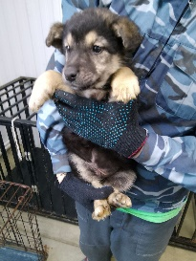 | 06.02.2026г. | Челябинский ГО, Копейское шоссе д. 9П | Собака,  кобель,  б\п | 3м | Черно-серый | Нет | Вес 4 кг; высота в холке 12 см | Нет | Удовлетворительное | Бирка №RU160l6j292  Чип 643065397365471  Дело №46  Карточка учета № 1
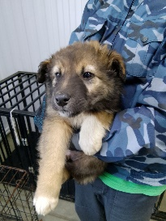 | 06.02.2026г. | Челябинский ГО, Копейское шоссе д. 9П | Собака,  кобель,  б\п | 3м | Черно-рыжий | Нет | Вес 5 кг; высота в холке 13 см | Нет | Удовлетворительное | Бирка №RU1kwp5c3l9  Чип 643029867725543  Дело №46  Карточка учета № 2
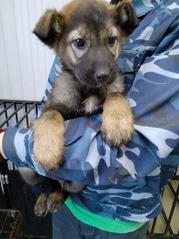 | 06.02.2026г. | Челябинский ГО, Копейское шоссе д. 9П | Собака,  кобель,  б\п | 3м | Черно-рыжий | Нет | Вес 4,5 кг; высота в холке 12 см | Нет | Удовлетворительное | Бирка №RU1lkyuvw51  Чип 643026899992739  Дело №46  Карточка учета № 3
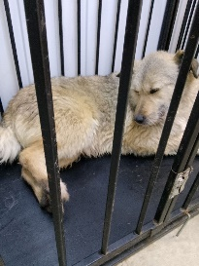 | 06.02.2026г. | Челябинский ГО, Пушкина 12 | Собака,  сука,  б\п | 4г | Серо-рыжий | Нет | Вес 20 кг; высота в холке 36 см | Нет | Удовлетворительное | Бирка №  Чип 643042741765618  Дело №46  Карточка учета №4
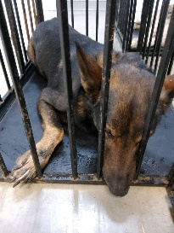 | 06.02.2026г. | Челябинский ГО, Новороссийская 67А | Собака,  кобель,  б\п | 3г | Черно-каштановый | Нет | Вес 21 кг; высота в холке 37 см | Нет | Удовлетворительное | Бирка №RU19wwxnfu7  Чип 643022294465894  Дело №46  Карточка учета №5

